**Clase 31, ficha 22 (tabla de frecuencias)**

**Asignatura:** Educación Matemática **Curso:** Séptimo básico

**Fecha:** Semana del 09/11 al 20/11 (2 semanas) **Docentes:** Romina Ramírez R **/** Virginia Ávila R.

**Nombre del Alumno:___________________________________________________________________**

**I.- Objetivo de Aprendizaje:** **Probabilidad y Estadística** OA16 Representar datos obtenidos en una muestra mediante tablas de frecuencias absolutas y relativas, utilizando gráficos apropiados, de manera manual y/o con software educativo

**Indicadores de evaluación:** Confeccionan tablas de frecuencias absolutas y relativas de los datos obtenidos en las muestras. Plantean, realizan y documentan encuestas, elaborando escalas categóricas de varios temas de interés. Elaboran el gráfico más conveniente para representar los datos. Sacan datos de los gráficos y los registran en tablas, diferenciando entre la frecuencia relativa y la absoluta. Cambian de un gráfico a otro. Verbalizan y comunican información presentada en gráficos.

**II.- Contenido:** Frecuencias relativas, absolutas y gráficos

**III.- Objetivo de la clase**: Representar e interpretar los datos obtenidos en distintas muestras mediante tablas de frecuencia, elaborando gráficos de los datos.

**IV.- Indicaciones generales: Observa los siguientes videos.**

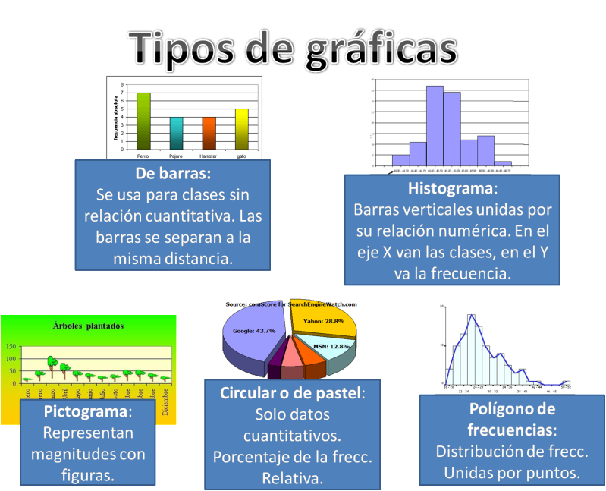

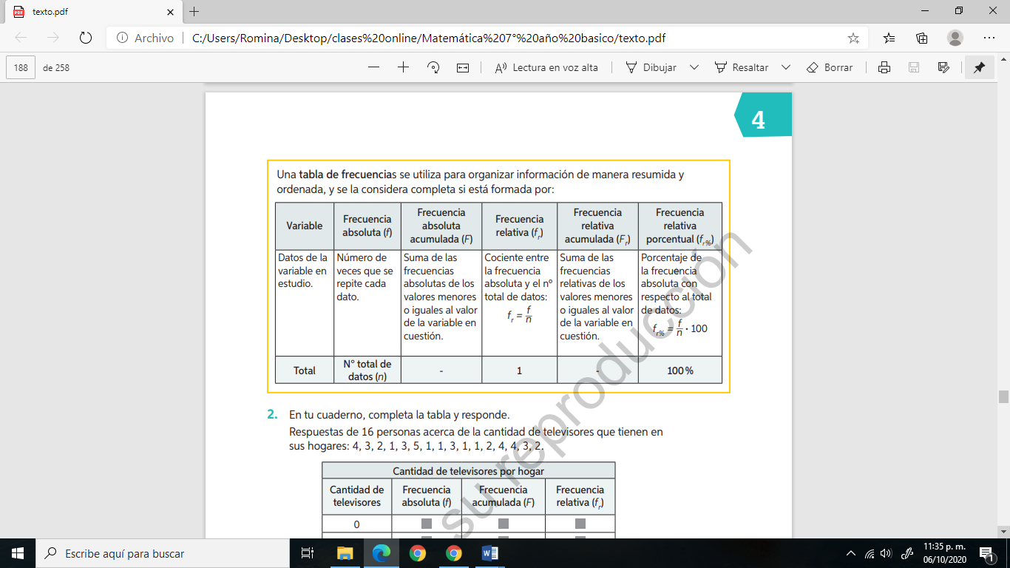

**V.- Actividad a desarrollar**

1-. Escribe en el cuaderno de matemática la fecha, el objetivo de la clase

2-. Resuelve las páginas del texto del estudiante 198 y cuadernillo de actividades

3-. Escribe en tu cuaderno el tiket de salida al finalizar los ejercicios y responde.

4-. Si tienes dudas consultar a la docente por WhatsApp de la docente.

5-. Se irá evaluando formativamente en el transcurso de la clase online.

**VI.-** **Retroalimentación:** La retroalimentación se realizará mediante las clases online que son dos días a la semana. (Martes 10:00 a 11:00 y Miércoles 11:00 a 12:00)

**VII.- Fecha de envío:**  Viernes 20 de Noviembre de 2020

**VIII.- Cómo y/o donde enviar: E**nvíalas al WhatsApp con tu nombre y apellido

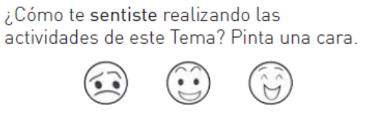

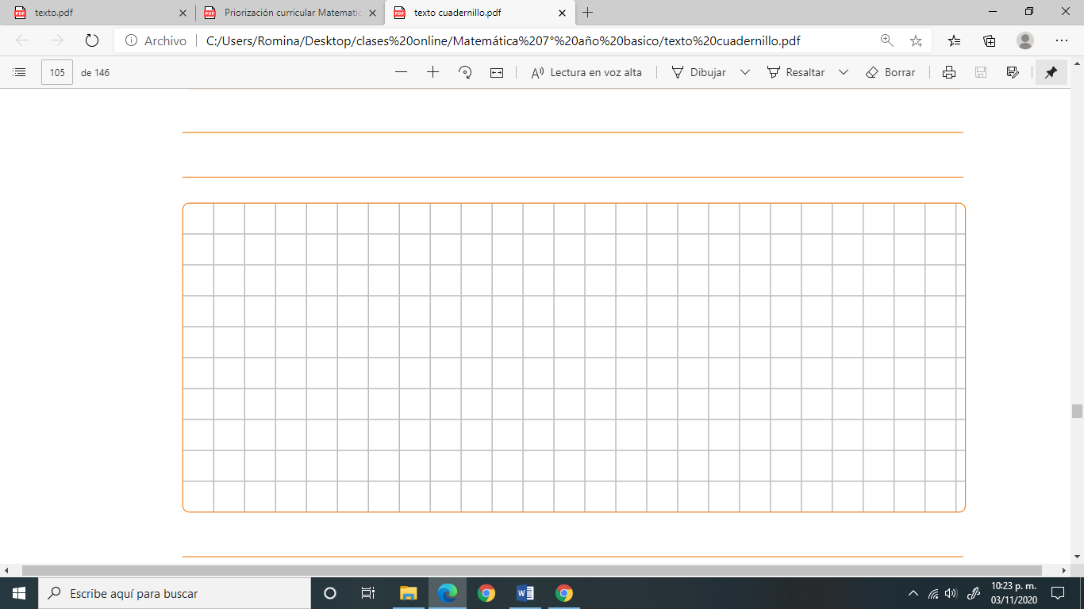

**Ticket de Salida**

Nombre: ________________________________________________________________________

1. Escribe tres ejemplos de una relación de población y muestra para un estudio o encuesta.

|  |  |
| --- | --- |
| **Población** | **Muestra** |
| 1-. | 1-. |
| 2-. | 2-. |
| 3-. | 3-. |

2. Se realizó una encuesta a estudiantes de séptimo básico para saber cuántos teléfonos móviles han tenido a lo largo del tiempo y se obtuvo lo siguiente:

|  |  |  |  |  |  |  |  |  |  |
| --- | --- | --- | --- | --- | --- | --- | --- | --- | --- |
| 1 | 1 | 0 | 0 | 2 | 4 | 1 | 3 | 3 | 2 |
| 2 | 2 | 0 | 1 | 2 | 3 | 1 | 2 | 2 | 3 |
| 1 | 2 | 1 | 3 | 1 | 3 | 1 | 0 | 3 | 3 |

a. ¿Cuántos estudiantes han tenido dos teléfonos?

b. ¿Cuántos estudiantes han tenido más de un teléfono?

c. ¿Cuántos estudiantes no han tenido teléfono móvil?

d. Construye una tabla de frecuencias que tenga Frecuencia absoluta(f), Frecuencia acumulada (F) y frecuencia relativa (fr ).

e. ¿Qué gráfico es adecuado para representar la situación?, ¿por qué? Constrúyelo.